Manuel graphique
du Parti Pirate

PP-fr

La couleur
L'ancienne charte graphique, basée sur l'alternance de vert et de violet est abandonnée. La nouvelle charte graphique se focalise autour d'une seule et nouvelle couleur : le violet . Pour cette couleur, le code RGB est 136-20-204, le code CMJN est 33-90-0-20 et le code hexa est #8814CC.

Equivalent Pantone pour les impression
L'équivalent pantone® choisit pour les impression est le
- 266 [#6d28aa, C: 35% M: 76% Y: 0% K: 33% ]
- 527 [#7a1e99, C: 20% M: 80% Y: 0% K: 40% ]

Couleurs complémentaires

Dans la construction de graphismes multicolores, les couleurs complémentaires du violet sont laissés à l'appréciation du graphiste mais ce dernier devra veiller à ce que les couleurs utilisées offre le meilleur équilibre en utilisant des roues de couleurs.

Exemple de couleurs complémentaires

Exemple de couleurs complémentaires en utilisant http://colorschemedesigner.com/

UN EXEMPLE DE COULEURS COMPLEMENTAIRES TELLES QUE SUR LE SITE

La voile
La voile est légèrement modifiée. On garde la voile noire en forme de P, référence reconnue au niveau international, mais on l'améliore ainsi :
- Corrections de quelques artefacts du fichier initial (défauts de formes superposées) ;
- Dynamique du vent dans la voile corrigé pour plus de modernisme ;
- Conservation d’un fond blanc et du cercle noir associés à la voile pour toute couleur de fond.

Voici la différence entre l'ancienne voile et la nouvelle :

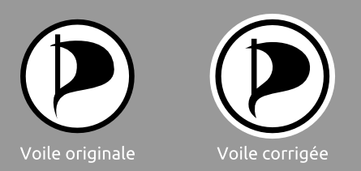

Fichier disponible sur le Wiki du parti pirate : lien vers la voile corrigée en SVG

Le logo
Le logo est construit en deux parties : la voile pirate, facilement reconnaissable, mais légèrement modifiée comme expliqué plus haut. A droite de la voile est accolé le texte "parti pirate" calligraphié comme suit :
- Les mots "parti" et "pirate" sont attachés.
- On rend lisibles les deux termes en changeant la couleur et le style des caractères : en noir (ou blanc, selon le fond) normal pour "parti", en violet gras pour "pirate".
- La police est libre: police Ubuntu (http://font.ubuntu.com/) C'est une police sans serif. Cette police est disponible en webfont (donc utilisable aussi dans un texte sur internet).
- Le texte est sur une seule ligne.
- Le tout en minuscule

On obtient alors ce texte :

En y rattachant la voile, on obtient le logo officiel du Parti Pirate de France :

Ce logo peut être complété de plusieurs manières.

Modification dite de l'URL :
Afin de ne pas avoir à récrire l'adresse du site sur un visuel (affiche ou tract), on peut rajouter au logo la mention ".fr", pour obtenir le texte partipirate.fr. Le ".fr" doit être écrit de la même manière que le "parti" : police ubuntu, normal, noir ou blanc. On obtient ceci :

Modification dite du dégradé :
La couleur violette du mot "pirate" peut être remplacée par un dégradé horizontal. La couleur du bas est un violet plus clair dont les codes sont RGB 185-93-239, CMJN 23-61-0-6, Hexa #B95DEF. La couleur du haut est un violet plus foncé. Ses codes sont RGB 88-13-132, CMJN 33-90-0-48, Hexa #580D84. On obtient ceci :

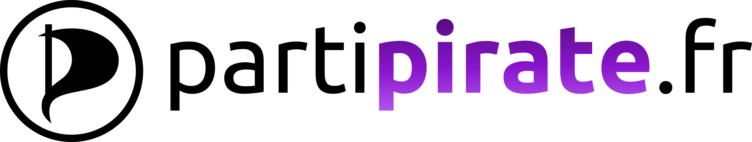

Le logo avec dégradé est à proscrire pour les impressions ofset ou sérigraphie. Il est à général à réserver pour la communication en ligne.

Les différentes formes du Logo sont disponibles sur le Wiki du parti pirate

- Logo nu :


- Logo avec voile :


- Logo URL :


- Logo URL avec voile :


- Logo avec dégradé :

Modification du logo selon le support

Logo en noir et blanc
En cas de réalisation de tracts à photocopier ou d'impression monochorme, il est préférable d'utiliser directement le logo noir et blanc qui n'offrira pas de surprise dans les tons de gris ou le tramage.

- Logo noir et blanc nu :


- Logo noir et blanc avec voile :


- Logo noir et blanc URL :


- Logo noir et blanc URL avec voile :


- Logo noir et blanc avec dégradé :

Logo inverse
En cas de réalisation graphique sur un support foncé le logo doit être utilisé en tons inversés. Les modèles en couleur et en noir et blanc sont disponibles ci dessous.

EXEMPLES NEGATIF ET POSITIFS SUR DIVESES NUANCES DE GRIS

- Logo inverse nu :


- Logo inverse avec voile :


- Logo inverse URL :


- Logo inverse URL avec voile :


- Logo inverse avec dégradé :

- Logo noir et blanc inverse nu :


- Logo noir et blanc inverse avec voile :


- Logo noir et blanc inverse URL :


- Logo noir et blanc inverse URL avec voile :


- Logo noir et blanc inverse avec dégradé :

Modification de couleur :
Une section locale (ou interne) peut aussi décider de changer la couleur du texte "pirate" dans le logo pour obtenir une couleur plus en accord avec sa région ou ses goûts. La couleur est complètement libre, à chacun de s'approprier le logo. (En restant dans les limites du bon goût et de la lisibilité.)

Modification dite de la section locale :
Pour les sections locales, il est possible d'utiliser une variante de la voile, sur lequel un médaillon a été rajouté, dans le coin inferieur droit. Ce médaillon a vocation à recevoir le logo de la région ou de la section locale concernée. Le nom de la section locale est rajouté une ligne en dessous du texte "partipirate". Ce nom est écrit en police Ubuntu, en majuscules normale, avec une couleur "gris moyen" Ses codes sont RGB 128-128-128, CMJN 0-0-0-50, Hexa #808080. On obtient ceci :
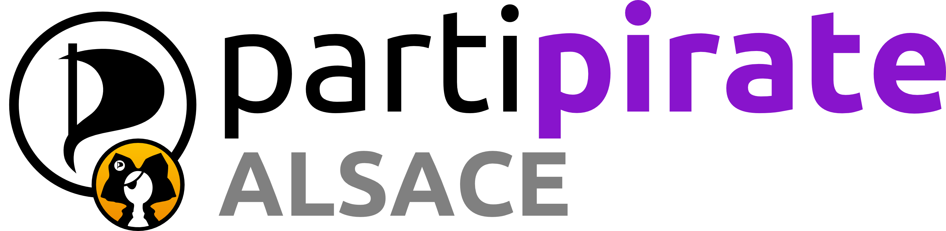

Il est aussi possible de remplacer complètement la voile pirate par le logo de la section locale. Il est cependant recommandé d'utiliser un visuel qui contient ou rappelle la forme de la voile dans un cercle. On peut obtenir ceci :


Les logos des sections locales sont archivés sur le wiki du Parti Pirate :

Règles d'utilisation des logos
Proportions
Pour la constitution de nouveaux logos, il convient de respecter les règles de construction suivantes pour que chaque variante conserve le même équilibre que les variantes existantes.

LOGO URL ET LOG DE SECTION AVEC COTES

Marges
Pour conserver son impact, le logo sera toujours utilisé avec une marge vide. Cette marge sera aussi présente lors d'impression sur objets ou vêtements. Cette marche sera de la même tailler que la hauteur du i sans le point et sera présente tout autour du logo, y compris de la voile.
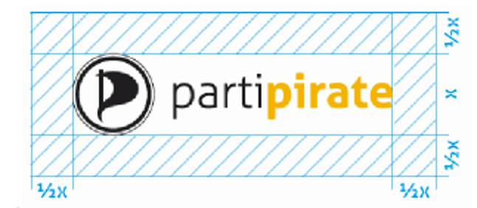

LOGO URL ET LOG DE SECTION AVEC COTES DE LA MARGE EN DEBORD

Orientation
Le logo du parti pirate est horizontal, donnant une image de sérieux et de stabilité. Il ne peut pas changer d'orientation. Il ne peut pas changer de proportions pour tenir dans un cartouche de proportion différente. Si le logo doit entrer dans un cartouche de format carré et que ce dernier devient illisible, il est préférable d'y substituer la voile seule.

EXEMPLES A NE PAS SUIVRE

Polices de caractères
Police Ubuntu
La police du logo est la police libre UBUNTU, elle peut être utilisé pour les titrage sur les sites web et les affiches. Elle peut aussi être utilisée pour les textes plus conséquents mais, étant moins lisible elle pourra être abandonnée au profits de polices plus lisibles comme le Times pour l'impression papier et Helvetica pour l'impression sur écran.

Le gras sera utilisé pour les titres et pour les moments ou son utilisation est justifiée Les longs textes utiliseront la police fine. Lorsque le mot parti pirate figure dans un texte, il n'est pas nécessaire de l'écrire partipirate comme le logo.

PRESENTATION DE LA POLICE

Utilisation en ligne
Pour les sites web, la police devra être chargé sur la page web par le biais d'une feuille de style et le ficher webfont présent sur le serveur. Voici un exemple de code pour l'utilisation de la police UBUNTU sur le web :

EXEMPLE DE CODE

Polices complémentaires :

- libération et Doris PPToujours sous licences GNU/GPL, ou SIL Open Font ou équivalentes.
Sauf besoin particulier lié à l'impact visuel, il faut utiliser les mêmes fontes d'une fois sur l'autre.
Liste de polices utilisables
- Pour du texte
  - Liberation Sans
  - Preussische IV 44 Ausgabe 3
  - Tuffy
  - unbutu
- Script
  - Lobster SIL Open Font [9]
- Les titres
  - Liberation Sans
  - Doris PP (qui est sous la licence GNU/GPL)
  - Preussische IV 44 Ausgabe 3
  - League Gothic (SIL Open Font licence [10]
Aller les chercher sur http://www.dafont.com/, ce qui permet d'être sûr que l'on utilise la dernière version. Ils gèrent automatiquement le multiplateforme ce qui nous évite des maux de tête.
Sites proposant des fontes libres ou équivalentes:
- (All fonts from The League of Moveable Type are subject to the Open Font License) [12]
- (only accepting contributions that are available under a free or open source license) [13] . Vu le disclaimer, vérifiez la licence avant de l'utiliser.
Polices et licences à vérifier.
On nous souffle que les polices suivantes sont libres: Collaborate, Open Baskerville, . A vérifier...
Symboliques
Nous évitons/éviterons l'usage de la tête de mort dans les visuels, et utilisons la voile noire comme symbole des pirates.
D'une manière générale, il faut éviter toutes les symboliques de violence sur nos travaux visuels (tête de mort, épée...), même si ça peut être frustrant pour nos créatifs. Les gens observent tout ce qu'on fait, tout ce qu'on dessine, et sont à l'affut de ce genre d'erreur. Il faut aussi penser aux collègues qui tractent sur les marchés et doivent expliquer le mouvement aux lambdas.
Annexe de la charte graphique :
déclinaisons matérielle

La carte de membre :
La carte de membre est refondue elle aussi. L'agencement reste semblable à la précédente, mais les couleurs ont été remplacées. Le violet est toujours le même, le gris est un gris très foncé, prévu pour faire un contraste convenable avec l'orange. Ses codes sont RGB 16-16-16, CMJN 0-0-0-94, Hexa #101010. La police utilisée pour les textes est la police Ubuntu. On obtient ceci :

Recto : 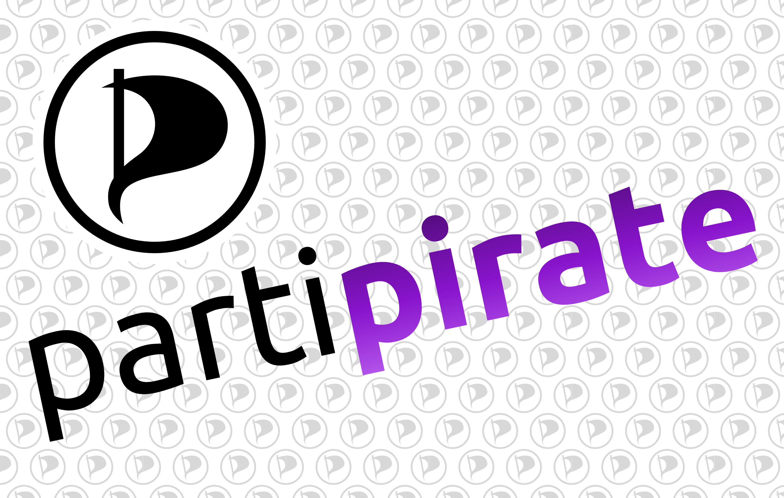
Verso :

La carte de visite :
Les candidats du Parti Pirate devront disposer de carte de visite afin de se rendre joignables et disponibles pour les personnes rencontrées.

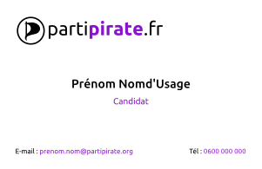
Le site internet :
L'agencement du site est lui aussi conservé. Tous les points de couleurs, uniquement vert et violet jusque là, ont été remplacé par le violet idoine ou un dégradé d'icelui. L'ancien logo en vert et violet est lui aussi remplacé par le nouveau logo composé de la voile et du texte.

Cette charte graphique, comme les éléments qui la composent est en CC0. Elle est amenée à évoluer, à être complétée et à être améliorée.

